Sulaiman Ismail Rajab
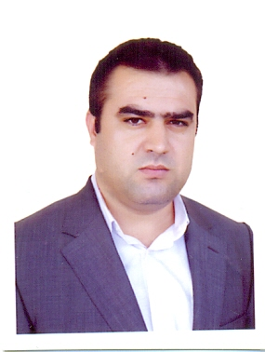
ناظ: سليمان اسماعيل رجب
ئةدريَس: دهوك تةناهى
ئيميَل: suliman.rajab@uod.ac
موبايل: +96407504492973
رِةطةز: نيَر
باريَ كومةلايةتى: خيَزاندار
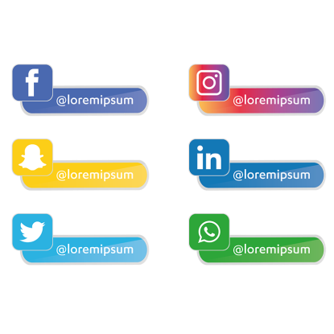
وةلات: كوردستان – عيراق
جهيَ كارى: زانكويا دهوك – كوليذا زمانان
ناسناظيَ زانستى : ماموستا
باوةرنامة: دكتورا

ثيَزانين
Suliman.rajab@uod.ac
Gimail

+96407504492973
Mobil

سليمان اسماعيل رجب ذ دايك بويىَ سالا 1977 خاندنا خوَ يا سةرةتايى و ناظنجى و ئامادةيى ل ولاتىَ ئيرانىَ ب دوماهي ئيناية، ثاشان ل سالا 1997 ل ثشكا زمانىَ كوردى ل زانكوَيا دهوَكىَ هاتية وةرطرتن و ل سالا 2001 باوةرناما بةكالوريوسىَ ب زمانىَ كوردى وةرطرتية،ل سةر ئاستىَ ثشكىَ دةرضويىَ دويىَ و ل سةر ئاستىَ كوليذىَ دةرضويىَ سيَيىَ بوو لةورا وةك هاريكارىَ ظةكولةرى ل ثشكا زمانى كوردى هاتية وةرطرتن و ل سالا 2001 ل ثشكا زمانىَ كوردى هاتية دامةزراندن. ثاشان ل سالا 2007 ل كوليذا ثةروةردىَ بوَ زانستيَن مروَظايةتى ل زانكوَيا سةلاحةدين باوةرناما ماستةرىَ ب زمانىَ كوردى ل ذيَر ناظونيشانىَ (موَرِفيميَن رِيَزمانيَن كوردييا سةرى طوظةرا بةهدينان) وةرطرتية، ثاشان وةك ماموستا ل ثشكا زمانىَ كوردى دةست ب كارىَ وانة طوتنىَ كرية و ل سالا 2009 بووية برِياردةرىَ ثشكا زمانىَ كوردى و ل سالا 2011 بووية قوتابيىَ دكتورايىَ و ل سالا 2015 باوةرناما دكتورايىَ ل ذيَر ناظونيشانىَ (بةراوردكرنا كارىَ بكةرنةديار دناظبةرا زمانىَ كوردى و فارسيدا) وةرطرتية و ل سالا 2016 هةتا 2019 وةك هاريكارىَ راطرىَ كوليذيَ كار كرية و ل 2019 بوية سةروكيَ ثشكا زمانيَ كوردي و هةتا نوكة يىَ بةردةوامة.

باوةرنامة:
- بةكالوريوس ب زمان و ئةدةبىَ كوردى / زانكؤيا دهؤك – كوليذا ئادابىَ (2001).
دانا باوةرنامىَ ل دويظ فةرمانا: (ذمارة 65 – 15/7/2001).
- ماستةر ب زمانىَ كوردى / زانكؤيا سةلاحةدين– كوليذا ثةروةردىَ زانستيَن مرؤظايةتى (2007).
ب ناظو نيشانيَ موَرفيميَن رِيَزمانييَن كوردييا سةرى (طوظةرا بادينى)
دانا باوةرنامىَ ل دويظ فةرمانا: (ذمارة 3/2/253 – 3/3/ 2007) .
ج- دكتورا ب زمانىَ كوردى / زانكؤيا دهؤك – كوليذا ئادابىَ ل ذيَر ناظىَ (2015)
بةراوردكرنا كارىَ بكةرنةديار دناظبةرا زمانىَ كوردى و فارسيدا
دانا باوةرنامىَ ل دويظ فةرمانا: (ذمارة 7721 ل 19/10/2015) .

بةشداريكرن د خولاندا:
- خولا ريَكيَن وانةطوتنيَ
- خولا زمانيَ ئينطليزى
- ظةكرنا خولا زمانيَ فارسي (بو قوتابييَن) ماستةرىَ

شارةزايا زانستى:
- وانة طؤتنا بكالوريوسىَ ذ سالا (2001) تا ئةظرؤ يىَ بةردةوامة، ل زانكؤيا دهؤكىَ ل بةشيَن ( زمانىَ كوردى) بابةتيَن طؤتين: (ريَزمان، زمانىَ فارسي، دةنطسازى، كوردؤلؤجى، موَرفوَلوذى).
- هةلسةنطاندن و سةرثةرشتيكرنا زانستيا بابةتيَن زمانى قؤناغا بكالوريوسىَ.
- هةلسةنطاندنا زانستى بوَ ظةكولينيَن زانستى
- هةلسةنطاندنا زمانييا ناميَن ماستةرىَ .
- طةنطةشةكرن و هةلسةنطاندنا زانستى بوَ ناميَن ماستةرىَ.
ظةكولينيَن بةلاظكرى:
- كاريَن ليَكداييَن بكةرنةديار د ناظبةرا زمانىَ كوردى و فارسيدا ظةكولينةكا وةسفى بةراوردكارى.
- ئيستراتيجيةتا وةرطيَرانا ءيديومان دناظبةر زمانىَ كوردي و فارسيدا.
- شروظةكرنا بنةماييَن زانستى د فةرهةنطسازيا كورديدا فةرهةنطا جوودى وةك نموونة.
- ثيَكهاتيَن رستىَ ل دويظ ريَزمانا ئةركى و بوَ زظرين.

كاريَن كارطيَرى:
- برياردةرىَ ثشكا زمانىَ كوردى سثيَدةيان سالا 2008 تا 2010
- برياردةرىَ ثشكا زمانىَ كوردى ئيَظاران سالا 2011 تا 2013
- نوينةريَ ماموستايان سالا خاندنيَ 2015 تا 2016
- هاريكارىَ راطرىَ كوليذا زمانان. هةر ذ 1/7/2016 تا 15/9/2019
- ئةنداميَ طوظارا زانكويا دهوكيَ
- سةروكيَ ثشكا زمانيَ كوردي ل 15/9/2019 و يىَ بةردةوامة
شياينيَن تاييةت:
زمان:
- كوردى (ئاخظتن و نظيَسن).
- فارسي (ئاخظتن و نظيَسين).
- ئينطليزى (خاندن و تيَطةهشتن).
- عةرةبى (خاندن و تيَطةهشتن).
كؤمبيؤتةر:
ب شيَوةكىَ طشتى د بوارىَ كومثيوتةريَدا زانياريَت ثيَدظى هةنة و ب تايبةت شارةزايةكا باش د هةردوو بةرناميَن
- Microsoft word
- Microsoft PowerPoint

